МИНОБРНАУКИ РОССИИ
Санкт-Петербургский государственный
электротехнический университет
«ЛЭТИ» им. В.И. Ульянова (Ленина)
Кафедра МО ЭВМ

отчет
по лабораторной работе №1
по дисциплине «Интеллектуальные системы»
Тема: Определение местоположения игрока на поле

Студент гр. 2304 |  | Жилин Д.А.
 |  | Пикалов И.В.
 |  | Птицын Д.О.
Преподаватель |  | Беляев С.А.

Санкт-Петербург
2026

Цель работы
Цель работы — определение местоположения агента в пространстве с учётом погрешностей, возникающих при получении информации из окружающей среды.
Для достижения поставленной цели необходимо решить следующие задачи:
– подключиться к серверу игры и передать начальные координаты игрока;
– проанализировать ответы сервера;
– вывести в консоль вычисленные координаты игрока.

Задание
Необходимо разработать программу, имитирующую игрока виртуального футбола. Программа должна решать следующие задачи:
1. Получить из командной строки начальные координаты игрока и значение скорости вращения. С помощью команды move переместить игрока в заданные координаты.
2. После получения сообщения о начале игры начать вращать игрока с заданной скоростью (поворот на каждом такте). Движение игрока начинается только после команды рефери play_on.
3. На каждом игровом такте анализировать информацию от сервера (сообщение see). На основе данных об ориентирах вычислить текущие координаты игрока (которые заранее неизвестны) и вывести их в консоль.
4. Разместить на поле дополнительного игрока из команды противника.
5. В процессе вычисления собственных координат (п. 3) одновременно определять координаты игрока противника, если он находится в поле зрения.

Выполнение работы
- Агент
В файле “agent.py” реализован класс для агента. В его конструкторе
инициализируются сокет для взаимодействия с сервером, название команды,
адрес сервера и статус игры.
Методы класса Agent:
- send_cmd(self, cmd) - отправка команды серверу.
- get_visible_objects(self, see_cmd_parameters) – формирование списка видимых объектов по переданным параметрам команды
сервера see.
- analyze_env(self, cmd, p) – обработка сообщений полученных от
сервера. При обработке команды hear поле статуса игры play_on
устанавливается в True. Для команды see с помощью
get_visible_objects формируется список видимых объектов, из
которого также формируется список видимых флагов visible_flags
и противников visible_enemies. Далее по видимым флагам с
помощью функции calculate_agent_position из
“calculate_position.py” вычисляется и отображается в консоль
позиция агента, а также для каждого противника с помощью
calculate_object_position рассчитывается его позиция и также
выводится.
- run(self, start_x, start_y, turn_speed) – инициализирует игрока на
сервере, перемещает на заданные координаты и запускает цикл, который получает сообщение от сервера, формирует из него
словарь с помощью parse_msg из “msg.py” и обрабатывает его с
помощью analyze_env.

- Разбор сообщений
В файле “msg.py” реализован разбор сообщений от сервера в словарь python, Функция parse_msg рекурсивно обходит сообщение формируя словарь, где по ключу “cmd” хранится команда от сервера в виде строки и, по ключу “p” доступны её параметры в виде массива. Каждая подстрока сообщения в скобках воспринимается как команда с последующими параметрами.
- Определение координат объектов
В файле “calculate_position.py” реализовано вычисление координат текущего игрока и других объектов игры.
Функция solve_system(x1, y1, x2, y2, x3, y3, d1, d2, d3) решает систему уравнений:
$$\left\{\begin{aligned}d_{1}^{2}={(x-x_{1})}^{2}+{(y-y_{1})}^{2} \\ d_{2}^{2}={(x-x_{2})}^{2}+{(y-y_{2})}^{2}\end{aligned}\right.$$
Решения, которые находятся за пределами поля, отсекаются. Среди оставшихся выбирается то, для которого меньше ошибка вычисления расстояния до третьего ориентира $\left|{(x-x_{3})}^{2}+{(y-y_{3})}^{2}-d_{3}^{2}\right|$.
Функция calculate_agent_position(visible_flags) вычисляет позицию агента по трём видимым агентом флагам. С помощью объекта FLAGS из “flags.py” по именам флагов получаются их координаты. С помощью solve_system по координатам трёх флагов и их расстояний до агента вычисляются координаты агента. При этом из-за погрешностей расстояний, полученных от сервера, возможны случаи, когда система не имеет решений. Поэтому в этих случаях наименьшее из расстояний $d_{1}$, $d_{2}$ увеличивается на 0.1, пока не найдутся решения системы.
Функция calculate_object_position(agent_pos, object, visible_flags) используется для вычисления полиции объекта по известной позиции текущего игрока и двух видимых флагов. С помощью углов, под которыми агенту видны флаги и объект, и расстояний от агента до этих флагов и объекта по теореме косинусов вычисляются расстояния от флагов до объета. Далее с помощью solve_system, в котором ориентирами являются агент и два флага, вычисляется позиция объекта
На рис. 1, рис. 2 приведены скриншоты поля игры из rcssmonitor и фрагмент вывода агента, находящегося слева, в котором видны результаты вычислений его координат и координат противника.

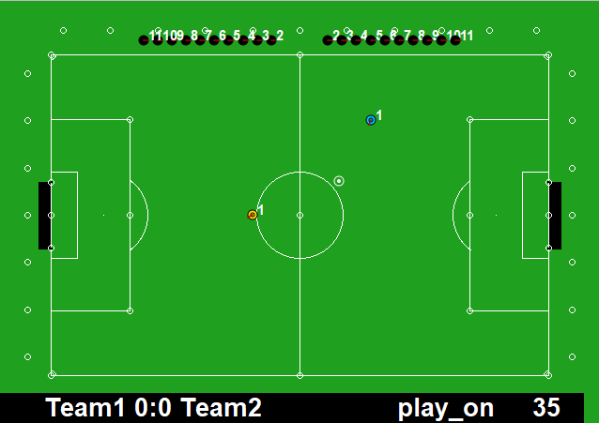
Рис 1 – Скриншот поля игры

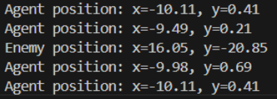
Рис 2 – Скриншот вывода агента

Выводы
В ходе выполнения лабораторной работы был разработан программный агент для виртуального футбола, способный определять своё местоположение на поле на основе анализа видимых ориентиров. Реализованы подключение к серверу, обработка входящих сообщений, вычисление координат по трём флагам с учётом погрешностей измерений, а также определение позиции игрока противника при его наличии в поле зрения. Полученные результаты подтверждают корректность работы алгоритмов позиционирования в условиях неопределённости исходных данных.

